受講生ID： 氏名： 提出日： 年 月 日( )

科学者の芽育成プログラム 受講レポート

第1回 冬休み集中講座 化学講義
『アクセサリーだけじゃない！—身のまわりではたらく貴金属—』
受講日 2019年12月25日(水)
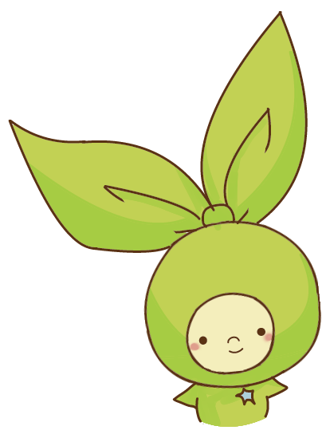
先生 科学分析支援センター 藤原 隆司 先生

先生/メンターからのコメント

